(-)https://www.behance.net/gallery/236915009/Modern-CRM-Analytics-Platform-SaaS-UX-UI-Design?tracking_source=search_projects|Dashboard+UI+Design+sales&l=3
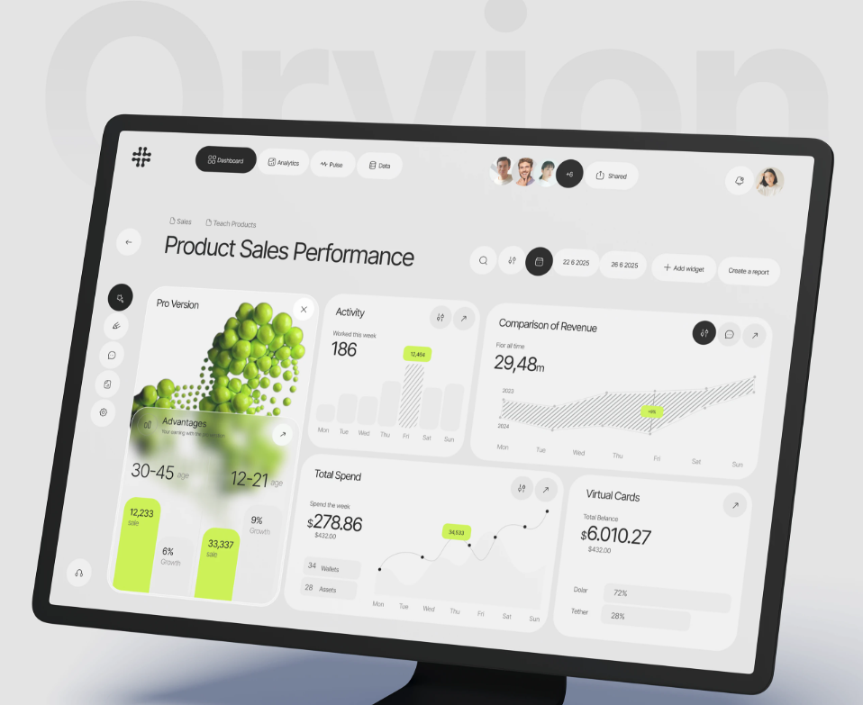
Нравится:
Много свободного пространства: карточки не сливаются, каждый показатель легко найти.
Один яркий акцент: яркий цвет отмечает важные значения и точки на графиках, не перегружая экран цветом.
Крупная типографика: цифры заметны сразу, а пояснения остаются вторым уровнем.
Разные формы представления данных: есть линия, столбцы, горизонтальные полосы и отдельные KPI - экран не превращается в ряд одинаковых карточек.
Мягкая геометрия: скругления, светло-серые разделители и отсутствие тяжёлых рамок создают ощущение лёгкости.
(-)
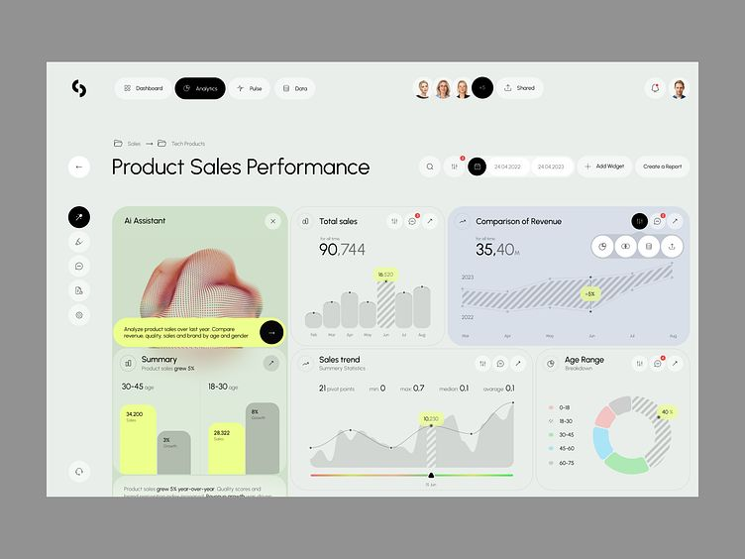

Нравится:
Чёткая структура: сверху навигация и фильтры, ниже — карточки с данными. Понятно, где выбрать период, а где смотреть результат.
Карточки разной ширины, но с общими границами. Экран не выглядит однообразным, при этом элементы аккуратно выровнены.
Цветные зоны задают смысловые блоки: зелёная карточка слева, голубая справа, нейтральные графики в центре. Цвет используется крупными спокойными пятнами.
Сравнение встроено прямо в графики. Например, два периода показаны в одной карточке, а изменение отмечено отдельно. Это хороший принцип для наших сравнений «факт к плану» и «текущий период к прошлому».
Минимум тяжёлых элементов: тонкие линии, почти незаметные границы, простые иконки. За счёт этого даже насыщенный экран кажется лёгким.
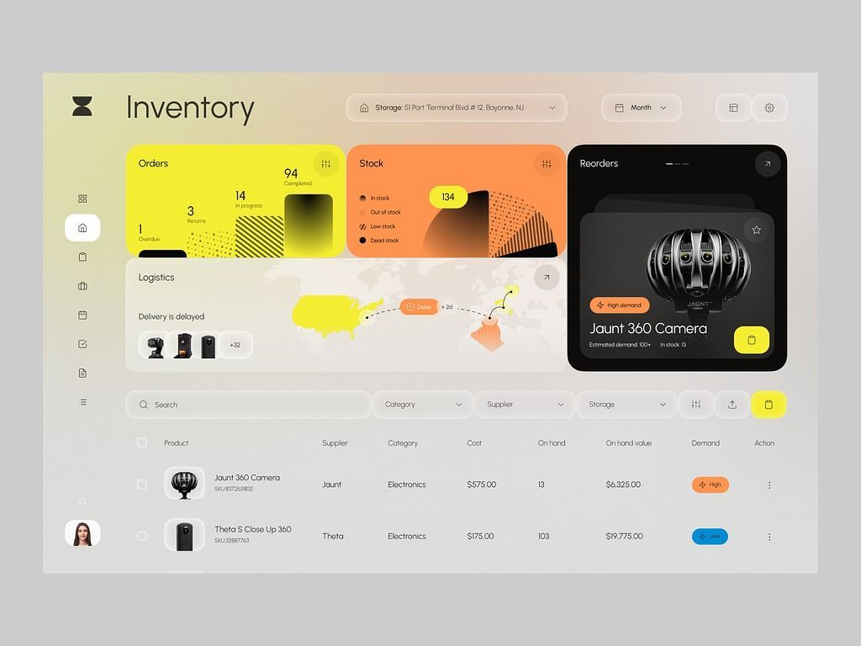

Нравится:
Сильная композиция: три яркие карточки наверху задают ритм, а спокойная таблица внизу уравновешивает экран.
Цвет по назначению: жёлтый привлекает внимание к объёму заказов, оранжевый — к запасам и спросу, тёмная карточка — к позиции, требующей внимания.
Хорошее размещение фильтров: поиск, категория, поставщик и склад стоят непосредственно над таблицей, которой управляют.
Читаемую таблицу: мало линий, достаточно расстояния между строками, важные статусы выделены плашками.
(-)
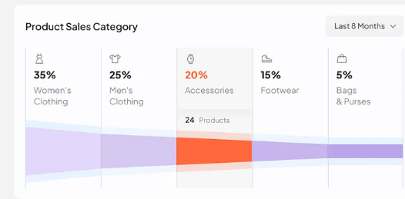
Нравится:
Интересный визуальный прием, несколько отдельных показателей объединены одной плавной линией. Глаз естественно проходит слева направо, а выделенный столбец сразу показывает, на чём сейчас фокус. При этом сверху остаются понятные цифры и названия, а снизу полоса добавляет экрану движение и делает обычный ряд категорий менее скучным. С тз продаж категории было бы интересно изобразить.

